НАО «КАРАГАНДИНСКИЙ ТЕХНИЧЕСКИЙ УНИВЕРСИТЕТ
ИМЕНИ АБЫЛКАСА САГИНОВА»

Кафедра информационных технологий и безопасности

Лабораторная работа № 4

Дисциплина: "Введение в базы данных "
Тема: Запросы на выборку данных по вариантам индивидуальных заданий
Принял:
Преподаватель: Жакина М. М.
_________________________
(подпись) (дата)
Выполнил:
ст.гр.СИБ-23-7 Арнаут Т. Ш.

Караганда 2025
Цель: усвоить способы создания представлений средствами СУБД MS SQL Server.

Задания
- Создать представления для реализации отчетов в соответствии с требованиями индивидуального варианта задания на разработку курсового проекта
1.1. Какие препараты и в каком количестве были проданы в текущем месяце

CREATE VIEW vw_SalesCurrentMonth
AS
SELECT
d.drug_id,
d.name AS drug_name,
SUM(s.quantity) AS total_sold
FROM Sale s
JOIN Drug d ON d.drug_id = s.drug_id
WHERE MONTH(s.sale_date) = MONTH(GETDATE())
AND YEAR(s.sale_date) = YEAR(GETDATE())
GROUP BY d.drug_id, d.name;
GO

-- Вывод
SELECT * FROM vw_SalesCurrentMonth;

1.2. Какие препараты выпускаются в разных формах (FormType)
CREATE VIEW vw_MultiFormDrugs
AS
SELECT
d.name AS drug_name,
COUNT(DISTINCT d.form_id) AS form_count
FROM Drug d
GROUP BY d.name
HAVING COUNT(DISTINCT d.form_id) > 1;
GO

-- Вывод
SELECT * FROM vw_MultiFormDrugs;

1.3. Стоимость партий, поступивших в текущем году, по месяцам
CREATE VIEW vw_PartyCostByMonth
AS
SELECT
YEAR(b.arrival_date) AS year,
MONTH(b.arrival_date) AS month,
SUM(b.quantity * b.price) AS total_cost
FROM Batch b
WHERE YEAR(b.arrival_date) = YEAR(GETDATE())
GROUP BY YEAR(b.arrival_date), MONTH(b.arrival_date);
GO

-- Вывод
SELECT * FROM vw_PartyCostByMonth;

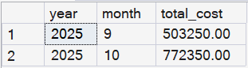

1.4. Список препаратов, которые можно получить только по рецепту
CREATE VIEW vw_PrescriptionOnly
AS
SELECT
d.drug_id,
d.name,
d.status
FROM Drug d
WHERE d.status = 'рецепт';
GO

-- Вывод
SELECT * FROM vw_PrescriptionOnly;

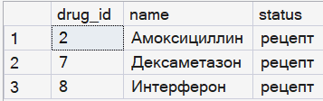

1.5. Вычислить срок годности каждой партии в днях
CREATE VIEW vw_BatchExpirationDays
AS
SELECT
b.batch_number,
b.drug_id,
b.manufacture_date,
b.expiration_date,
DATEDIFF(DAY, b.manufacture_date, b.expiration_date) AS expiration_days
FROM Batch b;
GO

-- Вывод
SELECT * FROM vw_BatchExpirationDays;

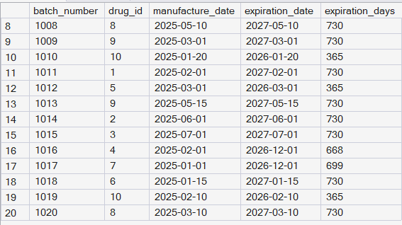

- Создать представление по своему усмотрению на основании двух или более таблиц вашей базы данных с целью просмотра и корректировки базовых таблиц
CREATE VIEW vw_DrugFullInfo
AS
SELECT
d.drug_id,
d.name AS drug_name,
td.name AS type_name,
ft.name AS form_name,
b.batch_number,
b.quantity,
b.price,
b.arrival_date,
c.name AS country_name,
pt.name AS package_name
FROM Drug d
LEFT JOIN TypeOfDrug td ON td.type_id = d.type_id
LEFT JOIN FormType ft ON ft.form_id = d.form_id
LEFT JOIN Batch b ON b.drug_id = d.drug_id
LEFT JOIN Country c ON c.country_id = b.country_id
LEFT JOIN PackageType pt ON pt.package_id = b.package_id;
GO

-- Вывод
SELECT * FROM vw_DrugFullInfo;

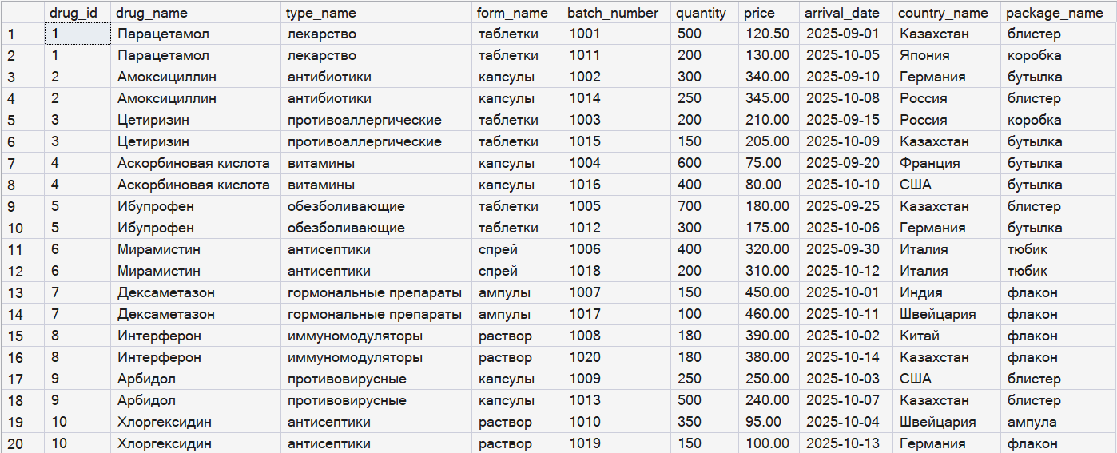

- Создать представление по своему усмотрению на основании одной таблицы вашей базы данных с целью корректировки базовой таблицы
CREATE VIEW vw_EditDrug
AS
SELECT
drug_id,
name,
type_id,
form_id,
status
FROM Drug
WITH CHECK OPTION;
GO

-- Вывод
SELECT * FROM vw_EditDrug;

Примеры корректировки:
UPDATE vw_EditDrug
SET name = 'Анальгин'
WHERE drug_id = 5;

UPDATE vw_EditDrug
SET type_id = 6
WHERE drug_id = 3;

UPDATE vw_EditDrug
SET status = 'рецепт'
WHERE drug_id = 9;

INSERT INTO vw_EditDrug (drug_id, name, type_id, form_id, status)
VALUES (11, 'Нурофен', 6, 1, 'в свободной продаже');

До корректировки:
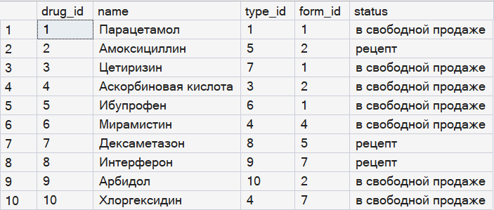

После корректировки:
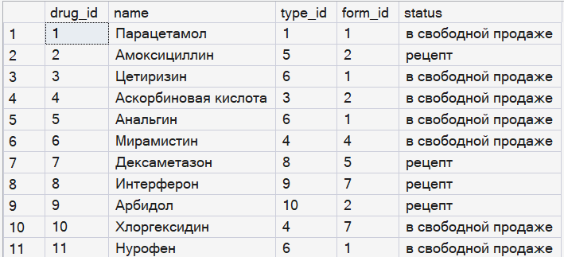

Контрольные вопросы
- Назначение механизма представлений
- Классификация представлений
- Способы создания представлений

